**BAB I**

**PENDAHULUAN**

* 1. **LATAR BELAKANG**

Beasiswa adalah pemberian berupa bantuan keuangan yang diberikan kepada perorangan, mahasiswa atau pelajar yang digunakan demi keberlangsungan pendidikan yang ditempuh. Beasiswa dapat diberikan oleh lembaga pemerintah, perusahaan, yayasan atau instansi-instansi yang lain. Dalam Kamus Besar Bahasa Indonesia Pengertian Beasiswa adalah Tunjangan yang diberikan kepada pelajar atau mahasiswa sebagai bantuan biaya belajar. Pemberian beasiswa minimal pada mahasiswa yang duduk di semester dua dan maksimalnya pada mahasiswa yang duduk di semester delapan. Beasiswa merupakan salah satu program anggaran Kementrian Pendidikan Negara Republik Indonesia yang setiap tahun diadakan melalui lembaga pendidikan negeri dan swasta. Politeknik Negeri Lhokseumawe adalah salah satu perguruan tinggi negeri yang setiap tahun menerima bantuan beasiswa pemerintah salah satunya beasiswa bidik misi. Beasiswa Bidik Misi adalah beasiswa yang diberikan demi mewujudkan pemerataan dan kesempatan belajar bagi mahasiswa yang mengalami kesulitan dalam hal membayar biaya pendidikannya karena krisis ekonomi, terutama bagi mahasiswa yang berprestasi.

* 1. **RUMUSAN MASALAH**

Permasalahan yang dihadapi penulis dalam penelitian ini adalah programnya hanya bisa mencocokan sifat yang dimiliki dan programnya bersifat baku.

Sehubung dengan hal tersebut dapat dirumuskann permasalahannya sebagai berikut

1.Bagaiman cara penyajian program tersebut agar bisa mengetahui syarat dan pendaftaran.

2.Ide-ide apa yang harus diterapkan diprogram ini sehingga dapat membuat seseorang untuk meminati program ini.

* 1. **BATASAN MASALAH**

Adapun batasan dari masalah ini adalah:

1. Program ini hanya untuk melakukan pendaftaran dan melihat syarat pendaftaran.
   1. **TUJUAN DAN MANFAAT**

**1.4.1TUJUAN**

1. Agar dapat menerapkan konsep dan materi kecerdasan buatan yang diberikan saat praktikum.
2. Agar membuat program seefektif mungkin dan dapat digunakan sebagaimana mestinya.
3. Sebagaimana salah satu syarat untuk menyelesaikan tugas akhir praktikum matakuliah keserdasan buatan

**1.4.2MANFAAT**

1. Dapat memperluas kemampuan pengambilan keputusan dalam memproses informasi bagi penggunanya
2. Dapat menghasilkan solusi dengan baik cepat serta hasilnya dapat diandalkan.
3. Dapat meningkatkan efektifitas terhadap keputusan yang diambil.
4. Agar dapat membantu mengatahui Informasi bagi penggunanya.

**BAB 2**

**LANDASAN TEORI**

1. **Fungsi-Fungsi Visual Prolog**
2. **Unifikasi dan Lacakbalik**

Pada waktu Visual Prolog mencoba untuk mencocokkan suatu panggilan (dari sebuah subgoal) ke klausa (pada *section clauses*), maka proses tersebut melibatkan suatu prosedur yang dikenal dengan unifikasi (*unification*), yang mana berusaha untuk mencocokkan antara struktur data yang ada di panggilan (subgoal) dengan klausa yang diberikan.

Unifikasi pada Prolog mengimplementasikan beberapa prosedur yang juga dilakukan oleh beberapa bahasa tradisional seperti melewatkan parameter, menyeleksi tipe data, membangun struktur, mengakses struktur dan pemberian nilai (*assignment*).

Pada intinya unifikasi adalah proses untuk mencocokkan dua predikat dan memberikan nilai pada variabel yang bebas untuk membuat kedua predikat tersebut identik. Mekanisme ini diperlukan agar Prolog dapat mengidentifikasi klausa-klausa mana yang dipanggil dan mengikat (*bind*) nilai klausa tersebut ke variabel.

Predikat

Predikat Cut

Visual Prolog memiliki cut yang digunakan untuk mencegah lacakbalik, ditulis berupa sebuah tanda seru (!). Efek dari cut adalah sederhana, yaitu tidak akan memungkinkan terjadinya lacakbalik melewati sebuah cut.Kita menempatkan cut dalam program sama persis seperti menempatkan sebuah subgoal pada body dari suatu rule. Ketika proses melewati cut, pemanggil ke cut dinyatakan sukses dan subgoal berikutnya (jika ada) dipanggil. Sekali sebuah cut dilewati, adalah menjadi tidak mungkin untuk melakukan lacakbalik pada subgoal yang berada pada sebelum cut pada klausa yang sedang diproses dan adalah menjadi tidak mungkin untuk melakukan lacakbalik ke predikat lain yang mendefinisikan predikat yang sekarang diproses (predikat yang mengandung cut).

Predikat Fail

Visual Prolog akan memulai lacakbalik jika ada panggilan yang gagal. Pada situasi tertentu, ada kebutuhan untuk memaksa lacakbalik dalam rangka mencari alternatif solusi. Visual Prolog menyediakan predikat khusus fail untuk memaksa kegagalan sehingga memicu terjadinya lacakbalik. Efek dari fail sama dengan efek memberikan perbandingan 2=3 atau subgoal yang tidak mungkin (*impossible*) lainnya.

1. **Data Object Sederhana dan Jamak**

Pada waktu menyelesaikan masalah, seringkali, seseorang harus menelusuri suatu jalur untuk mendapatkan konklusi yang logis. Jika konklusi ini tidak memberikan jawaban yang dicari, orang tersebut harus memilih jalur yang lain.

Metode balik-ke-atas-dan-coba-lagi (*backing-up-and-trying-again*) ini pada Visual Prolog disebut lacakbalik (*backtracking*).Visual Prolog menggunakan metode ini untuk menemukan suatu solusi dari permasalahan yang diberikan.Visual Prolog dalam memulai mencari solusi suatu permasalahan (atau *goal*) harus membuat keputusan di antara kemungkinan-kemungkinan yang ada.Ia menandai di setiap percabangan (dikenal dengan titik lacak balik) dan memilih subgoal pertama untuk telusuri. Jika subgoal tersebut gagal (ekuivalen dengan menemukan jalan buntu), Visual Prolog akan lacakbalik ke titik lacakbalik (*back-tracking point*) terakhir dan mencoba alternatif subgoal yang lain.

1. **Perulangan dan Rekursi**

Komputer memiliki bermacam kemampuan yang berguna salah satunya adalah kemampuan melakukan sesuatu berulang-ulang.Prolog dapat melakukan perulangan dalam dua hal yaitu berupa prosedur dan struktur data. Ide dari struktur data repetitif (rekursif) adalah bagaimana menciptakan struktur data yang ukuran (*size*) akhirnya belum diketahui ketika struktur tersebut pertama kali dibuat (*create*).

Prolog menyediakan dua jenis perulangan yaitu :

1. Lacakbalik

Ketika suatu prosedur melakukan lacakbalik, prosedur akan mencari alternatif jawaban dari sebuah goal yang sudah terpenuhi. Lacakbalik merupakan salah satu cara untuk melakukan proses perulangan.

1. Rekursi

Cara lain untuk melakukan perulangan adalah melalui rekursi. Prosedur rekursi adalah prosedur yang di dalamnya ada pemanggilan terhadap dirinya sendiri. Prosedur rekursi dapat merekam perkembangannya karena ia melewatkan (*passing*) pencacah, total, dan hasil sementara sebagai argumen dari satu iterasi ke iterasi berikutnya. Berikut ini merupakan contoh program untuk mencari faktorial dari suatu angka.

1. **List**

Pada Prolog, yang dimaksud dengan *list* adalah sebuah *object* yang didalamnya mengandung sejumlah *object* yang lain (jumlahnya dapat berubah-ubah). *List* dalam bahasa pemrograman lain bisa disamakan dengan tipe data *pointer* (C dan Pascal).

*List* adalah suatu data *object* jamak rekursif (*recursive compound object*). *List* terdiri dari 2 bagian yaitu *head*, yang merupakan elemen pertama dari *list* dan *tail*, elemen sisanya. *Tail* dari *list* adalah juga merupakan sebuah *list*, sedangkan *head* dari *list* merupakan sebuah elemen.

**2.2 Teori Keilmuan yang Diimplementasikan**

**Beasiswa**

Beasiswa adalah pemberian berupa bantuan keuangan yang diberikan kepada perorangan, mahasiswa atau pelajar yang digunakan demi keberlangsungan pendidikan yang ditempuh  (http://id.wikipedia.org/wiki/beasiswa). Menurut Murniasih (2009) beasiswa diartikan sebagai bentuk penghargaan yang diberikan kepada individu agar dapat melanjutkan pendidikan ke jenjang yang lebih tinggi. Penghargaan itu dapat berupa akses tertentu pada suatu institusi atau penghargaan berupa bantuan keuangan. Pada dasarnya, beasiswa adalah penghasilan bagi yang menerimanya. Hal ini sesuai dengan ketentuan pasal 4 ayat (1) Undang-undang PPh/2000. Disebutkan pengertian penghasilan adalah tambahan kemampuan ekonomis dengan nama dan dalam bentuk apa pun yang diterima atau diperoleh dari sumber Indonesia atau luar Indonesia yang dapat digunakan untuk konsumsi atau menambah kekayaan Wajib Pajak. Karena beasiswa bisa diartikan menambah kemampuan ekonomis bagi penerimanya, berarti beasiswa merupakan penghasilan.

Beasiswa dapat diberikan oleh lembaga pemerintah, perusahaan ataupun yayasan. Pemberian beasiswa dapat dikategorikan pada pemberian cuma-cuma ataupun pemberian dengan ikatan kerja (biasa disebut ikatan dinas) setelah selesainya pendidikan. Lama ikatan dinas ini berbeda-beda, tergantung pada lembaga yang memberikan beasiswa tersebut. beasiswa juga banyak diberikan kepada perkelompok (group) misalnya ketika ada event perlombaan yang diadakan oleh lembaga pendidikan, dan salah satu hadiahnya adalah beasiswa.

* + 1. **Section dalam Program**

1. **Clauses**

Section clauses merupakan section yang paling penting pada program Visual Prolog. Pada section inilah kita meletakkan fakta dan aturan. Ketika mencari jawaban, Visual Prolog akan mencari dari bagian paling atas dari section clauses, melihat setiap fakta dan aturan untuk mendapat jawaban benar, hingga ke bagian paling bawah dari section ini.

1. **Facts**

*section facts* merupakan suatu koleksi dari sekumpulan fakta dan aturan yang mana fakta – fakta tersebut dapat ditambah dan dihapus secara langsung dari sebuah program pada saat program sedang berjalan.

1. **Predicates**

Sebelum mendefinsikan predikat di section clauses, maka predikat tersebut harus dideklarasikan terlebih dahulu di section predicates. Kalau tidak, Visual Prolog tidak akan mengenal predikat yang kita tuliskan tersebut. Ketika mendeklarasikan suatu predikat, kita memberitahu Visual Prolog domain dari argumen yang dimiliki predikat tersebut. Visual Prolog mempunyai perpustakaan predikat yang kalau dipakai tidak perlu dideklarasikan, karena sudah built-in. Untuk melihat predikat apa saja serta manfaatnya yang ada di perpustakaan Visual Prolog dapat melihat help dari Visual Prolog (Help | Contents).

1. **Domains**

Section domains mempunyai 2 manfaat utama, yaitu pertama, kita dapat memberikan nama yang berarti untuk domain, walaupun secara internal domain tersebut sama tipenya dengan domain yang telah ada; yang kedua, kita dapat mendeklarasi domain khusus yang digunakan untuk mendeklarasikan struktur data yang tidak didefinisikan oleh standar domain. Dengan mendeklarasikan domain juga dapat mencegah kesalahan logika pada program.

1. **Goal**

Secara esensial, section *goal*sama dengan *body* dari sebuah aturan (*rule*), yaitu sederetan sub-sub goal. Perbedaan antara section*goal*dengan suatu aturan adalah setelah kata kunci *goal*tidak diikuti tanda :- dan Visual Prolog secara otomatis mengeksekusi *goal* ketika program dijalankan.

**BAB 3**

**METODOLOGI**

**3.1 Alur Pembuatan Sistem**

**3.1.1 Deskripsi Program**

Program ini dibuat untuk membantu memudahkan mahasiswa untuk melihat persyaratan dan melakukan pendaftaran beasiswa. Dalam program ini terdapat dua pilihan pendaftaran beasiswa. Pilihan pertama yaitu untuk melihat persyaratan, didalam persyaratan terdapat isi persyaratan yang harus di lengkapi untuk melakukan pendaftaran. Pilihan kedua yaitu daftar, pilihan kedua ini terdapat form pendaftaran yang harus di isi untuk melakukan pendaftaran. Dibawah form pendafataran ada dua tombol, tombol Y dan B. Tombol Y apabila pengisian form sudah benar maka akan muncul tampilan selamat anda sudah terdaftar. Tombol B apabila pengisian form salah, maka si pendaftar akan kembali ke menu pengisian form pendaftaran.

**BAB 4**

**HASIL DAN PEMBAHASAN**

**4.1 TABEL KEPUTUSAN**

|  |  |  |  |
| --- | --- | --- | --- |
| No | ATRIBUT* | KEPUTUSAN | Pertanyaan |
| 1 | p1 | Y | UNTUK MEMULAI PROGRAM |
| 2 | p2 | Y | APAKAH ANDA INGIN MENDAFTAR BEASISWA BIDIK MISI |
| 3 | p3 | Y | ANDA HARUS MELENGKAPI PERSYARATAN UNTUK MENDAFTAR BEASISWA BIDIK MISI |
| 4 | p4 | Y | APAKAH ANDA SUDAH MELENGKAPI PERSYARATAN |
| 5 | p5 | Y | MELENGKAPI FORM PENDAFTARAN |
| 6 | p6 | Y | APAKAH DATA SUDAH BENAR |
| 7 | p7 | Y | SINONIM DARI MERDEKA=.... |
| 8 | p8 | Y | ANTONIM TERBENAM >< .... |

**4.2 ANALISIS APLIKASI**

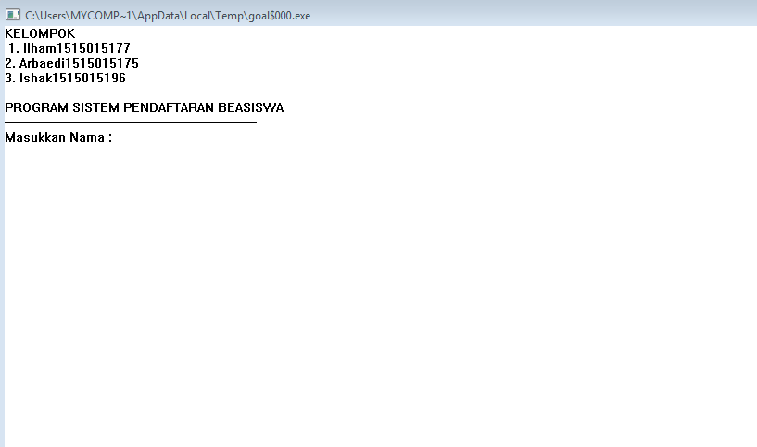

Gambar 4.2

Merupakan tampilan awal program, dimana prolog akan menampilkan nama kelompok dan data masukkan nama

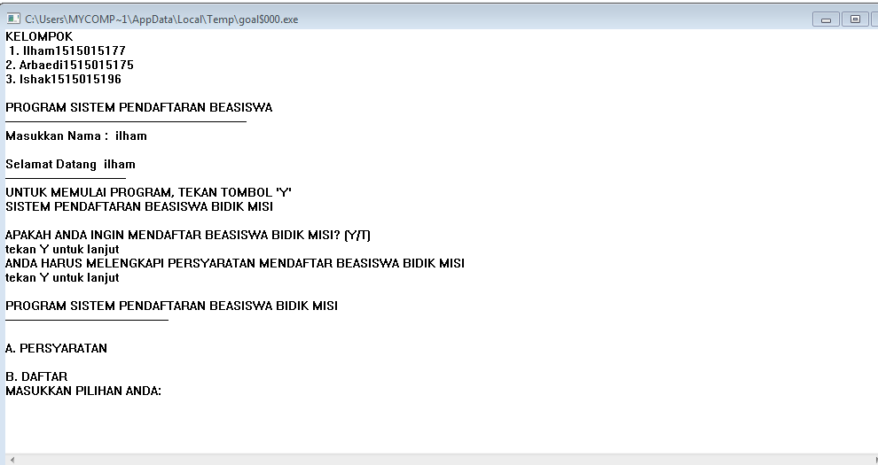

Gambar4.3

Merupakan tampilan menu pilihan untuk mengetahui persyaratan atau daftar

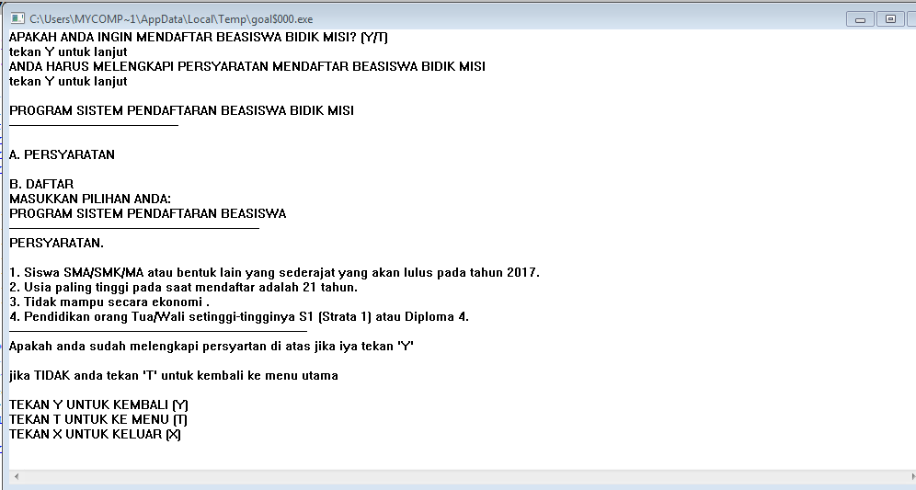

Gambar4.4

Tampilan menu persyaratan disini terdapat tombol Y untuk kembali T untuk ke menu dan X untuk keluar

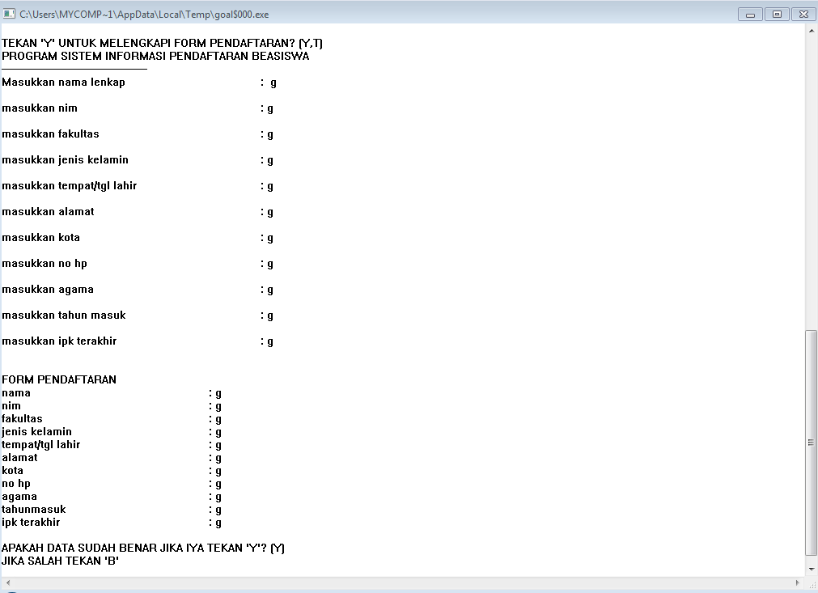

Gambar4.5

Tampilan form pendaftaran disni terdapat tombol Y apabila data form sudah benar, tombol B jika salah dan akan kembali ke tampilan pengisian form jika tekan B

**BAB 5**

**PENUTUP**

**5.1 KESIMPULAN**

* Dengan menggunakan program ini, akan membantu untuk melakukan pendaftaran beasiswa dan melihat syarat pendaftaran menggunakan program vip32
* Program ini juga memudahkan untuk mengisi form pendaftaran
* Dengan program ini juga dapat melihat persyaratan untuk melakukan pendaftaran beasiswa bidik misi.

**5.2 SARAN**

* Program ini hanya berupa untuk melihat persyaratan dan melakukan pendaftaran dan pengisian form pendaftaran

**DAFTAR PUSTAKA**

[http://vinnick86.blogspot.co.id/2007/11/unifikasi-dan-lacakbalik.html (di](http://vinnick86.blogspot.co.id/2007/11/unifikasi-dan-lacakbalik.html%20(di)akses 3 mei 2017)

<http://anaksulungterakhir.blogspot.co.id/2010/04/rangkuman-kecerdasan-butan-mengenai.html> (diakses 3 mei 2017)

**LAMPIRAN**

1.sourc kode

DOMAINS

nama=symbol

umur=integer

kondisi = cond*

cond = string

FACTS

orang(nama,umur)

nama_kelompok(kondisi)

false(cond)

PREDICATES

nondeterm lihat(kondisi)

nondeterm mulai

nondeterm mulai1

nondeterm mulai2

nondeterm maaf

nondeterm pilih(char)

nondeterm pilih1

nondeterm pilih2

nondeterm syarat1

nondeterm daftar1

nondeterm daftar2

nondeterm daftar3

nondeterm terimakasih

nondeterm terus(char)

nondeterm terus1(char)

nondeterm balik1(char)

nondeterm balik11(char)

nondeterm balik22(char)

nondeterm balik33(char)

nondeterm hasil(char)

nondeterm kel(char)

nondeterm kel1(char)

DAFTAR TABEL

4.1 Tabel keputusan……………………………………………………………………

DAFTAR GAMBAR

Gambar 4.1 Tabel keputusan

Gambar4.2 Tampilan menu awal

Gambar4.3 Menu persyaratan dan daftar

Gambar4.4 Menu persyaratan

Gambar4.5 Menu form pendaftaran

2. 